REFOCUS TRAJECT

MODULE 1. WIE BEN IK?

- Week 1: LEVENSDOMEINEN
  - LEVENSWIEL
  - WAAR STA IK NU?

- Week 2: WAT WIL IK ECHT ANDERS IN MIJN LEVEN?
  - WAAR RICHT IK MIJN AANDACHT OP
  - WAT BETEKENT DIT NU?

- Week 3: KEUZES
  - DE EERSTE STAP
  - HOE MOET HET NU VERDER?

- Week 4: MINDSET
  - SOORTEN MINDSET
  - KENMERKEN VAN STATISCHE MINDSET
  - KENMERKEN VAN GROEIMINDSET
  - GROEIMINDSET AANLEREN

WEEK 4. MINDSET

- SOORTEN MINDSET
- KENMERKEN VAN STATISCHE MINDSET
- KENMERKEN VAN GROEIMINDSET
- GROEIMINDSET AANLEREN

Schrijf hieronder de dag en datum van onze volgende 1-1 sessie, zodat je in het oog kan houden tegen wanneer je best even tijd neemt om dingen op te schrijven voor dit vierde deel

MIJN VOLGENDE 1-1 COACHING GESPREK MET NOELLA IS OP :

  - SOORTEN MINDSET

De voorbije weken heb je bekeken wat je in je leven anders wil zien.
Na een narcistische relatie zijn dat er vaak een heleboel. Maar je kan maar met één domein tegelijk beginnen.
Welk heb je gekozen?
Schrijf het hier nog eens neer.

Naarmate je hier meer en langer mee bezig zal zijn, ga je hindernissen op je pad tegenkomen.
Hoe je hiermee omgaat, hangt af van je mindset.

Weet jij welke mindset je hebt?

- Als je een statische mindset hebt, ga je snel blokkeren op hindernissen.
- Met een groeimindset ga je leren uit ervaringen en kan je volharden tot je je doel bereikt hebt.

Je kan op verschillende vlakken verschillende mindsets hebben.
We hebben allemaal een mix van beide mindsets in ons.

Het goeie nieuws is dat een groeimindset kan aangeleerd worden.
Laat ons de 2 soorten mindset en de gevolgen ervan op je dagelijkse leven eens bekijken.

  - KENMERKEN VAN STATISCHE MINDSET

Een statische mindset betekent dat je gelooft dat je geboren bent met of zonder bepaalde talenten.

En dat je daar niks aan kan veranderen.

Kenmerken van mensen met een statische mindset:

- Het verlies van je zelfvertrouwen als gevolg van falen kan een permanent trauma zijn dat telkens weer de kop opsteekt.
- In plaats van van je fouten te leren en deze proberen te herstellen, probeer je je eergevoel te herstellen of de schuld op een ander te steken, of excuses te verzinnen (klinkt als iemand die je kent?)
- Je hebt het idee dat tegenvallers ook betekenen dat je ongeschikt of waardeloos bent.
- Je denkt dat inspanning iets is voor mensen die geen capaciteiten hebben. Mensen die geniaal zijn, hoeven er niks voor te doen.
- Een natuurtalent analyseert zijn tekortkomingen niet en gaat er niet aan werken.
- Je denkt dat je een eindproduct bent.
- Bazen met een statische mindset prijzen werknemers met talent en gaan anderen controleren en beledigen. Dit heeft als effect dat deze ook een statische mindset gaan krijgen.
- Mensen geloven in een getalenteerd leider en gaan over naar een groepsdenken (ipv individueel denken). Zo’n leider straft afwijkende meningen af.
- Kinderen die opgehemeld werden om hun talenten, kunnen later niet functionneren zonder telkens beloond te worden.
- Kinderen die afkeurende boodschappen van hun ouders ontvangen hebben, hebben het gevoel beoordeeld te worden op hun karakter, hun gedrag, hun relaties.
- Ze hebben geleerd dat fouten maken, straf en afkeuring oplevert.
- Ze hebben geleerd dat verzet tegen regels en waarden straf en afkeuring oplevert.
- Ze leren niet open communiceren.

Zie jij kenmerken van een statische mindset bij jezelf? Kan je voorbeelden geven?
  - KENMERKEN VAN GROEIMINDSET
Mensen met een groeimindset geloven dat mensen hun talenten kunnen ontwikkelen.

Kenmerken van mensen met een groeimindset:
- Ze reageren anders op een depressieve bui: ze gaan meer gemotiveerd hun problemen aanpakken.
- Ook genieën moeten hard werken.
- Inzet doet talent ontvlammen en zet het om in prestaties.
- Inspanning is de kracht die je capaciteiten verandert
- Mensen met een groeimindset houden van wat ze doen, ook al doen zich problemen voor.
- Ze waarderen wat ze doen, ongeacht het resultaat.
- We hebben allemaal interesses die tot bloei kunnen komen en vaardigheden kunnen worden.
- Teleurstellingen werken motiverend, je kan ervan leren.
- Met de juiste feedback kan je gemotiveerd worden om voor uitdagende taken te kiezen en fouten onder ogen te zien.

Zie jij kenmerken van een groeimindset bij jezelf? Kan je voorbeelden geven?

  - GROEIMINDSET AANLEREN

Op welke manier kan jouw mindset je doel beïnvloeden dat je in het begin neergeschreven hebt? Helpt jouw huidige mindset of werkt die eerder tegen?

Zelfs als je al je hele leven een statische mindset hanteert, kan je nog altijd een groeimindset aanleren.

Hoe? Werk met het leerproces.
- Leer houden van leren.
- Leer zelfstandig leren en denken.
- Leer de voordelen van het leerproces zien:
  - Levert vooruitgang en inzicht op
  - Is meer dan alleen inspanning leveren
  - Probeer nieuwe strategieën uit
  - Wees niet tevreden met inspanningen die niks opleveren
  - Zie een fout als iets positiefs om mee aan de slag te gaan
- Gebruik het leerproces als motivering: prijs het leerproces ipv de resultaten.

Van mindset veranderen gebeurt geleidelijk. Eerst zullen de nieuwe overtuigingen een plaats krijgen naast de oude. Wees niet te streng voor jezelf.
Het opstellen van een duidelijk plan kan helpen. Visualiseer wanneer, waar en hoe.
Als iets te gemakkelijk gaat, zoek dan een uitdaging. Uitdagingen laten ons groeien.
Hou rekening met inzinkingen: wat kan je ervan leren?

OEFENEN om van mindset te veranderen.
STAP 1: omarm je statische mindset.
STAP 2: word je bewust van je statische mindset triggers
- Als je iets nieuws overweegt: “ik kan dit niet”
- Als je op een dood spoor zit: “ik geef het op”
- Als je faalt: “ik zal nooit iets worden”
- Als je iemand tegenkomt die beter is: je krijgt de pest aan die persoon
STAP 3: geef de statische mindset een persona: degene die je alles in je oor influistert, die opdaagt op moeilijke momenten
STAP 4: neem hem/haar mee op je pad, voed hem/haar op (intomen). Praat ermee, leer hem/haar groeien naar een groeimindset. Blijf doelen stellen om te groeien.

Hoe ga jij jouw doel aanpakken met wat je deze week geleerd hebt over je mindset?

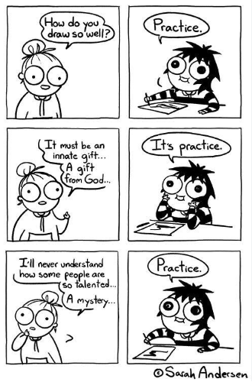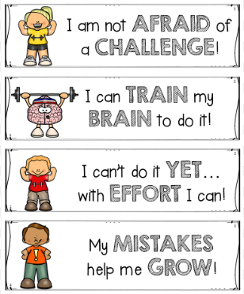
Ik hoor graag in ons 1-1 gesprek volgende week hoe je deze oefening beleefd hebt.

